一、存储引擎是什么：
1、存储引擎其实就是如何实现存储数据，如何为存储的数据建立索引以及如何更新，查询数据等技术实现的方法。
2、MySQL中的数据用各种不同的技术存储在文件（或内存）中，这些技术中的每一种技术都使用不同的存储机制索引技巧，锁定水平并且最终提供广泛的不同功能和能力。在MySQL中将这些不同的技术及配套的相关功能称为存储引擎。

二MySQL中常用的几种存储引擎：innoDB、MyISAM存储引擎、MEMORY存储引擎等

innoDB存储引擎：innodb存储引擎最重要的是支持事务、支持外键、行级锁、支持自增长列。

适用于：用于事务处理应用程序，支持外键。如果应用对事务的完整性有比较高的要求，在并发条件下要求数据的一致性，数据操作除了insert和select以外，还包括很多的update和delete,那么InnoDB存储引擎应是比较合适的选择。InnoDB存储引擎除了有效地降低由于删除和更新导致的锁定，还可以确保事务的完整提交(Commit)和回滚(Rollback),对于类似计费系统或者财务系统等对数据准确性要求比较高的系统，InnoDB都是合适的选择

MyISAM存储引擎:不支持事务，不支持行级锁，只支持并发插入的表锁、支持群文索引

适合用于以select和insert为主，只有很少的update和delete,并且对事务的完整性、并发性要求不是很高的场合。MySQL是在Web、数据仓库和其它应用环境下最常使用的存储引擎之一。

MEMORY存储引擎：
memory存储引擎相比前面的一些存储引擎，有点不一样，其使用存储在内存中的数据来创建表，而且所有的数据也都存储在内存中。memory存储引擎默认使用哈希（HASH）索引 、memory存储引擎文件数据都存储在内存中，如果mysqld进程发生异常，重启或关闭机器这些数据都会消失

适用于：将所有数据保存在RAW中，在需要快速定位记录和其他类似数据的环境下，可提供极快的访问。MEMORY的缺陷是对表的大小有限制，太大的表无法cache在内存中，其次是要确保表的数据可以恢复，数据库异常终止后表中的数据是可以恢复的。MEMORY表通常用于更新不太频繁的小表，用以快速得到的访问结果

CHAR和 VARCHAR相关的
建立数据库表结构的时候，为了给一个String类型的数据定义一个数据库的数据库类型，一般参考的都是char长度是不可变的，而varchar的长度是可变的，也就是说，定义一个char[10]和varchar[10],如果存进去的是‘csdn’,那么char所占的长度依然为10，除了字符‘csdn’外，后面跟六个空格，而varchar就立马把长度变为4了，取数据的时候，char类型的要用trim()去掉多余的空格，而varchar是不需要的，尽管如此，char的存取数度还是要比varchar要快得多，因为其长度固定，方便程序的存储与查找；但是char也为此付出的是空间的代价。

下面谈下事务机制和锁机制
数据库与文件系统的最大区别在于：数据库实现了数据的一致性以及并发性。而事务和锁正是此二者实现的基石。
锁：相对其他数据库，MySQL的锁机制比较简单，特点是不同的存储引擎支持不同的锁机制。
MyISAM和MEMORY存储引擎采用的是表级锁（table-level locking）
InnoDB存储引擎既支持行级锁（row-level locking），也支持表级锁，但默认情况下是采用行级锁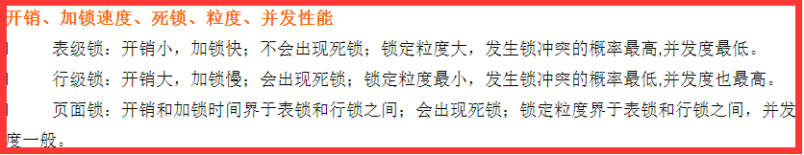
上述特点可见，很难笼统地说哪种锁更好，只能就具体应用的特点来说哪种锁更合适
表级锁更适合于以查询为主，只有少量按索引条件更新数据的应用，如Web应用
而行级锁则更适合于有大量按索引条件并发更新少量不同数据，同时又有并发查询的应用

对MyISAM表的读操作，不会阻塞其他用户对同一表的读请求，但会阻塞对同一表的写请求；对 MyISAM表的写操作，则会阻塞其他用户对同一表的读和写操作；MyISAM表的读操作与写操作之间，以及写操作之间是串行的！
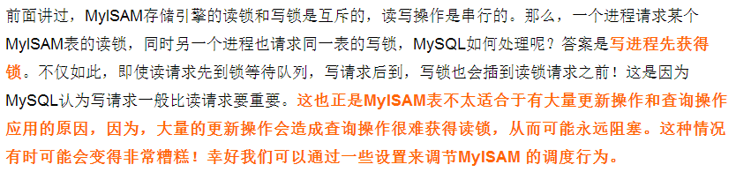

InnoDB与MyISAM的最大不同有两点：一是支持事务（TRANSACTION）；二是采用了行级锁。行级锁与表级锁本来就有许多不同之处。
1．事务（Transaction）及其ACID属性
l 原子性（Atomicity）：事务是一个原子操作单元，其对数据的修改，要么全都执行，要么全都不执行。(如银行转账业务，转出和转入要么全部执行，要么全部不执行)
2 一致性（Consistent）：在事务开始和完成时，数据都必须保持一致状态（如银行转账业务，转账前两个账户处于某个初始的状态(一致性的状态)，如转账成功，则两个账户处于新的一致性状态，如果失败回滚到初始化的一致性状态）
3.隔离性（Isolation）：数据库系统提供一定的隔离机制，保证事务在不受外部并发操作影响的“独立”环境执行。这意味着事务处理过程中的中间状态对外部是不可见的，反之亦然。
4.持久性（Durable）：事务完成之后，对于数据的修改是永久性的，即使出现系统故障也能够保持。
